БЮЛЛЕТЕНЬ МУНИЦИПАЛЬНОГО ОБРАЗОВАНИЯ ЛЕНИНСКОГО СЕЛЬСОВЕТА КУПИНСКОГО РАЙОНА

№ 18
26.05.2015 года (количество номеров – от 20 до 100)

УВАЖАЕМЫЕ ЗЕМЛЯКИ, «МУНИЦИПАЛЬНЫЕ ВЕДОМОСТИ» - ЭТО ОФИЦИАЛЬНЫЙ ПЕЧАТНЫЙ ОРГАН НАШЕГО МУНИЦИПАЛЬНОГО ОБРАЗОВАНИЯ. НАДЕЕМСЯ, ЧТО ТЕПЕРЬ ВЫ БУДЕТЕ ВЛАДЕТЬ БОЛЕЕ ПОЛНОЙ И ОБЪЕКТИВНОЙ ИНФОРМАЦИЕЙ О ДЕЯТЕЛЬНОСТИ СОВЕТА ДЕПУТАТОВ, АДМИНИСТРАЦИИ, ГЛАВЫ ЛЕНИНСКОГО СЕЛЬСОВЕТА И
ЗЯТЬКОВСКОГО МУП ЖКХ
Информационный материал «9 мая»
За прошедшие праздники по всей стране проводились различного рода мероприятия, основной идеей которых было празднование 70-летней годовщины Победы в Великой Отечественной войне.
В течение праздничной недели и в настоящее время сотрудники отдела надзорной деятельности по Купинскому району УНДиПР Главного управления МЧС России по Новосибирской области посещают участников Великой Отечественной войны, которые проживают на территории Купинского района. Целью посещения является праздник День Победы. Ветераны были очень рады гостям из МЧС России и с удовольствием рассказывали про то, чем занимались в военное время, как для них проходила эта жестокая война. Сегодня, спустя 70 лет после окончания Великой Отечественной войны, осталось очень мало участников тех событий. Мы просто не имеем морального права забывать их подвиг.
Кроме теплых слов благодарности от сотрудников ОНД по Купинскому району 25 участникам Великой Отечественной войны вручаются подарки. Подарки для ветеранов были предоставлены ООО «Пирант-ЧС» (директор Удочкин Ю.Н.). Это автономный дымовой пожарный извещатель, коробка с конфетами и праздничная открытка.
Автономный дымовой пожарный извещатель, в качестве подарков ветеранам был выбран не случайно. По статистике, наибольшее количество пожаров с тяжкими последствиями (гибель и травмирование людей) происходит в жилых помещениях. Основной причиной наступления тяжких последствий является позднее обнаружение пожара, нахождение людей на момент его возникновения в состоянии сна, в результате чего люди получают смертельные отравления продуктами горения (дымом), а пути эвакуации на момент обнаружения пожара уже бывают отрезаны огнем и непригодны для безопасной эвакуации. Чтобы обезопасить себя и своих близких, для этого и требуется установка в жилом помещении автономного дымового пожарного извещателя. Извещатель обнаруживает задымление на ранней стадии и при срабатывании выдает пронзительный звуковой сигнал, который способен разбудить даже плохослышащего спящего человека. Для монтажа извещателя не требуется специальных знаний, он крепится к потолку или стене, не имеет никаких проводов, хотя при необходимости извещатели в квартире могут быть связаны в локальную сеть. Источник питания этого устройства (батарейка типа «Крона») обеспечивает его непрерывную работу в течение года и более.

Инспектор ОНД по Купинскому району
Иванова Е.Д.

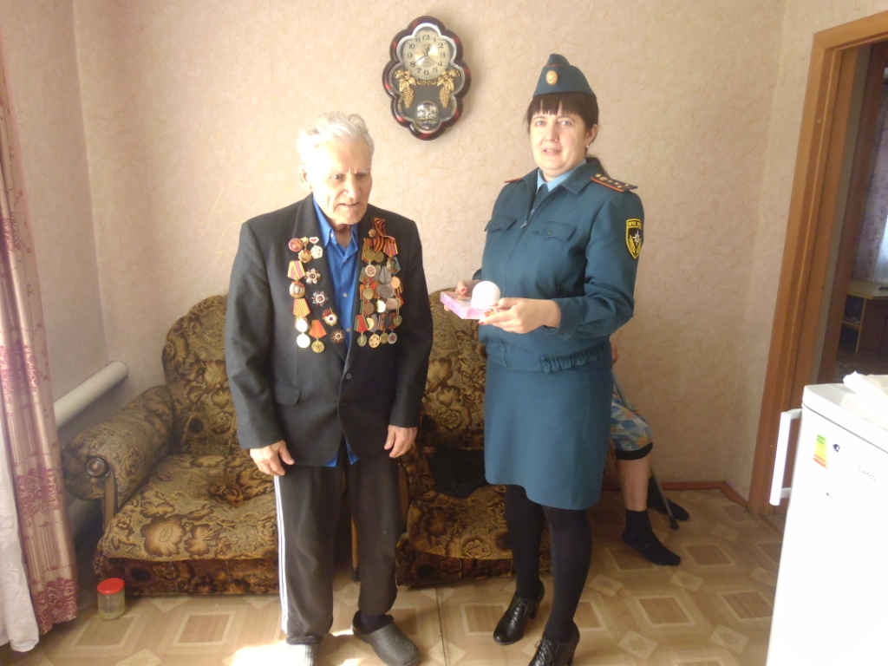

ПРОТОКОЛ
публичных слушаний по обсуждению проекта о внесении изменений в Устав Ленинского сельсовета Купинского района Новосибирской области

Публичные слушания назначены постановлением Администрации Ленинского сельсовета Купинского района Новосибирской области от «24» апреля 2015 года № 34
Дата проведения публичных слушаний: «26» мая 2015 года.
Время проведения: с 11-00 часов до 12-00 часов.
Место проведения: Зятьковский сельский клуб

Председатель публичных слушаний Шулико Сергей Иванович
Секретарь публичных слушаний Дмитриенко Ирина Юрьевна
Присутствовали: жители Ленинского сельсовета в количестве 28 человек.

ПОВЕСТКА ДНЯ:

- Рассмотрение проекта о внесении изменений в Устав Ленинского сельсовета Купинского района Новосибирской области.

СЛУШАЛИ:
Шулико С.И.- председатель Совета депутатов Ленинского сельсовета в своем выступлении ознакомил присутствующих с проектом о внесении изменений в Устав Ленинского сельсовета Купинского района Новосибирской области.
В соответствии со ст. 7, 35, 44 Федерального закона от 06.10.2003 № 131-ФЗ « Об общих принципах организации местного самоуправления в Российской Федерации» Совет депутатов Ленинского сельсовета Купинского района Новосибирской области
1. Внести в Устав Ленинского сельсовета Купинского района Новосибирской области следующие изменения:
1.1 Статья 5.Вопросы местного значения
1.1.1 в пункте 21 части 1 слова «за использованием земель поселения» заменить словами «в границах поселения»;
1.1.2 часть 1 дополнить пунктом 39 следующего содержания
«39)участие в соответствии с Федеральным законом от 24 июля 2007 года № 221-ФЗ «О государственном кадастре недвижимости в выполнении комплексных кадастровых работ»; 1.2 Статья 6. Права органов местного самоуправления поселения на решение вопросов, не отнесённых к вопросам местного значения поселения
1.2.1 часть 1 дополнить пунктом 13):
«13) осуществление мероприятий по отлову и содержанию безнадзорных животных, обитающих на территории поселения.»;
1.3 Статья 7. Местный референдум
1.3.1 абзац 1 части 1 изложить в следующей редакции:
«1. Местный референдум проводится на всей территории Ленинского сельсовета в целях решения непосредственно населением вопросов местного значения.»;
1.4 Статья 8. Муниципальные выборы
1.4.1 часть 1 изложить в следующей редакции:
«1. Муниципальные выборы проводятся в целях избрания депутатов Совета депутатов на основе всеобщего, равного и прямого избирательного права при тайном голосовании.»;
1.4.2 в части 5 исключить абзац 2;
1.5. Статья 14. Опрос граждан
1.5.1 часть 3 изложить в следующей редакции:
«3. Порядок назначения и проведения опроса граждан определяется решением Совета депутатов в соответствии с Законом Новосибирской области.»;
1.6 Статью 19. Полномочия Совета дополнить пунктами следующего содержания:
«24) установление порядка проведения конкурса по отбору кандидатур на должность главы муниципального образования;»;
«25) установление общего числа членов конкурсной комиссии по отбору кандидатур на должность главы муниципального образования и назначение половины членов конкурсной комиссии;»;
«26) избрание Главы поселения из числа кандидатов, представленных конкурсной комиссией по результатам конкурса;»;
1.7 Статья 27. Глава поселения
1.7.1 часть 2 изложить в следующей редакции:
«2. Глава поселения избирается Советом депутатов из числа кандидатов, представленных конкурсной комиссией по результатам конкурса, сроком на 5 лет и возглавляет местную администрацию.
Порядок проведения конкурса по отбору кандидатур на должность Главы поселения, устанавливается Советом депутатов.
Порядок проведения конкурса должен предусматривать опубликование условий конкурса, сведений о дате, времени и месте его проведения не позднее чем за 20 дней до дня проведения конкурса.
При формировании конкурсной комиссии половина ее членов назначается Советом депутатов, а другая половина – Главой Купинского района Новосибирской области.»;
1.8 Статья 28. Досрочное прекращение полномочий Главы поселения
1.8.1 часть 2 изложить в следующей редакции:
«2. В случае, если избранный представительным органом муниципального образования глава муниципального образования, полномочия которого прекращены досрочно на основании решения представительного органа муниципального образования об удалении его в отставку, обжалует в судебном порядке указанное решение, представительный орган муниципального образования не вправе принимать решение об избрании из своего состава главы муниципального образования до вступления решения суда в законную силу.»;
1.9 Статья 32. Полномочия Администрации
1.9.1 пункт 61) изложить в следующей редакции:
«61) организация профессионального образования и дополнительного профессионального образования выборных должностных лиц местного самоуправления, членов выборных органов местного самоуправления, депутатов представительных органов муниципальных образований, муниципальных служащих и работников муниципальных учреждений, организация подготовки кадров для муниципальной службы в порядке, предусмотренном законодательством Российской Федерации об образовании и законодательством Российской Федерации о муниципальной службе;»;
1.9.2 дополнить пунктом 63.1):
«63.1) осуществление мероприятий по отлову и содержанию безнадзорных животных, обитающих на территории поселения;»;
1.10 Статья 33. Избирательная комиссия Ленинского сельсовета Купинского района Новосибирской области
1.10.1 пункт «е» части 6 изложить в следующей редакции:
е) утверждает форму, текст и число бюллетеней для голосования на местном референдуме, форму избирательного бюллетеня (избирательных бюллетеней), а также текст избирательного бюллетеня для голосования по единому избирательному округу на выборах депутатов Совета депутатов;
1.10.2 пункт «ж» части 6 изложить в следующей редакции:
ж) обеспечивает изготовление бюллетеней по выборам депутатов Совета депутатов, бюллетеней для голосования на местном референдуме, их доставку в нижестоящие избирательные комиссии, комиссии референдума;
1.10.3 пункт «к» исключить.

ВЫСТУПИЛИ:
Парачь Андрей Михайлович - Глава Ленинского сельсовета с предложением одобрить проект о внесении изменений в Устав Ленинского сельсовета Купинского района Новосибирской области.
ГОЛОСОВАЛИ:
«За»- 28 человек
«Против»- 0
«Воздержались»- 0

РЕШИЛИ: Рекомендовать Совету депутатов Ленинского сельсовета принять муниципальный правовой акт о внесении изменений в Устав Ленинского сельсовета Купинского района Новосибирской области.

Председательствующий_____________ Шулико С.И.

Секретарь___________________ Дмитриенко И.Ю.

ВНИМАНИЮ ГРАЖДАН! Выполнение требований Постановления Главы является обязательным для каждого гражданина, проживающего на территории Ленинского МО.
Нарушение данных Постановлений влечет за собой административную ответственность, выражающуюся в денежном штрафе от 3 и более минимальных окладов.
_____________________
РЕДКОЛЛЕГИЯ ПРИ АДМИНИСТРАЦИИ МО.
ОБРАЩАТЬСЯ С ВОПРОСАМИ ПО ТЕЛЕФОНУ: 47-134
Ответственный исполнитель Рыбикова Е.Л.

